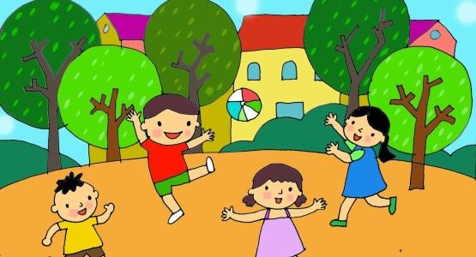

**Bạn mới**

Lớp mẫu giáo của Hà có thêm bạn mới. Tên bạn ấy là Hoa. Cả lớp cứ xì xào, chỉ chỏ vào bàn tay trái của bạn ấy.  
“ Kỳ lạ lắm, thật đấy!” – Tí sún thì thầm với Hà như thế. Hà vờ đi uống nước rồi liếc nhìn. Ừ, mà lạ thật. Mấy ngón tay của bạn ấy quắp lại, bé tẹo.  
Đến lúc nghỉ trưa, cả lớp cứ đùn đẩy nhau không ai chịu nằm cạnh Hoa. Cuối cùng Tí sún bảo:  
-Oẳn tù tì, ai thua thì phải nằm cạnh bạn mới nhé!  
Hà thua, Hoa nằm ngoài cùng rồi đến Hà. Các bạn đã ngủ khì từ khi nào, nhưng Hà không sao ngủ được. Hà hé mắt nhìn sang Hoa đang nằm im bên cạnh. Hàng mi bạn ấy khe khẽ động đậy. Bạn ấy cũng chưa ngủ. BÀn tay bị tật giấu chặt vào trong lòng. Nước mắt lặng lẽ chảy xuống chiếc gối bông.  
Buổi chiều, cô giáo dạy cả lớp tập múa:  
– Các giơ tay ra phía trước nào!  
Hoa lúng túng rồi mếu máo:  
–    Thưa cô con không múa được !  
Cả lớp nhìn về phía bạn mới. Hoa chợt ngồi thụp xuống sàn, giấu bàn tay trái vào lòng và òa khóc nức nở. Cô giáo bước lại ôm Hoa vào lòng:  
–    Nín đi con, cô thương!  
Rồi cô nghẹn ngào nói:  
– Cô đã tận mắt nhìn bàn tay tật nguyền của bạn Hoa biết trông em và nấu cơm đỡ mẹ. Cô nghĩ, bàn tay ngoan ấy phải được cả lớp yêu thương chứ! Chỉ những bàn tay lười, bàn tay bẩn không rửa mới là bàn tay xấu và đáng chê cười thôi, có phải không các con?  
Nghe cô nói, Hà thấy thương Hoa quá. Hà nhớ lại những giọt nước mắt của Hoa buổi trưa. Thế là Hà chạy lại nắm tay Hoa:  
–    Tớ là Hà !  
Cô giáo mỉm cười:  
–    Hà ngoan lắm!  
Các bạn khác cũng lần lượt xúm lại:  
–    Tớ là Dung.  
–    Tớ là Phương.  
Tí sún thấy vậy vội chen vào:  
–    Còn tớ là Tí sún. Hoa ơi, tí nữa chúng mình chơi trò chơi em bé ăn bột nhé!  
Cô giáo gật đầu:  
–    Có thế chứ! Bạn bè trong lớp như con một nhà, các con phải biết yêu thương đòan kết thì cô mới vui.

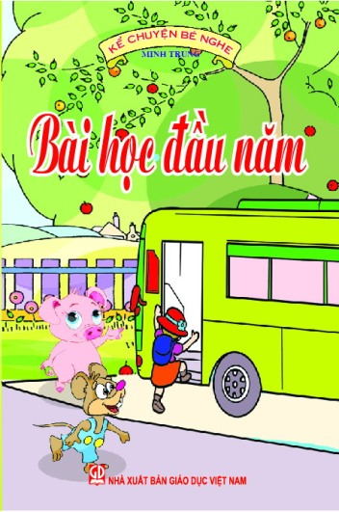**Bài học đầu năm**

Sang năm mới, Chuột Nhắt thêm một tuổi rồi. Vì thế, Chuột mẹ cho phép cậu được đi một mình ra công viên chơi. Chuộ Nhắt vốn rất thích đi xe ô tô. Mặc dù đường đến côg viên không xa lắm, nhưng khi chiếc xe buýt chở khách đến bến đỗ, Chuột Nhắt quyết định trèo lên xe. Song, bậc lên ô tô thì cao, mà cậu thì bé tí làm sao lên được? cậu lay hoay một lát rồi chui tọt vào chiếc ủng của một bà hành khách đang lên xe. Xe chuyển bánh, mọi người lần lượt đưa tiền cho người phụ xe để mua vé. Nhưng tiền mẹ cho, vừa ra khỏi cổng Chuột Nhắt đã ăn bánh rán hết rồi, Làm thế nào bây giờ? Cu cậu luống cuống không biết trốn vào đâu. Bí quá, nó liền nhảy ngay lên thành ghế nói thầm vào tai anh Tí Tô nhờ anh giúp đỡ. BẤy giờ hành khách trên xe mới phát hiện ra Chuột Nhắt đi ô tô trốn vé, lại còn ngồi vắt vẻo trên thành ghế, vừa không an toàn, vừa mất lịch sự.  
Anh Tí Tô quay lại nói với Chuột Nhắt:  
–    Thôi được, lần này anh cho tiền mua vé. Nhưng nhớ lần sau đi ô tô khách là phải mua vé đấy nhé!  
–    Chuột Nhắt vâng dạ rối rít và nói:  
–    Cảm ơn anh. Em xin anh. Em nhớ lời anh dặn rồi ạ!  
Ô tô tời bến. Một lần ữa, Chuột Nhắt cảm ơn anh Tí Tô rồi phấn khởi xuống xe vào công viên chơi. Thế là, nhờ buổi đi chơi đầu năm , Chuột Nhắt lại biết thêm một điều rất bổ ích là đi xe ô tô chở khách là phải mua vé và ngồi ngoan ngõan đúng chỗ. Nếu không sẽ bị mọi người chê cười, thậm chí, còn bị đuổi xuống xe nữa.

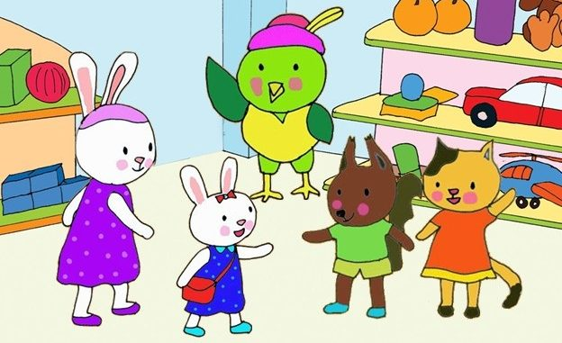**Chuyện: Thỏ trắng đi học**

Một buổi sáng trời trong xanh, Thỏ trắng mặc chiếc áo mới tung tăng đến trường. Cậu được mẹ đưa vào lớp của cô giáo Hoạ Mi.  
- Mình chào các bạn ! - Thỏ trắng vừa nói vừa nhún nhảy đôi chân  
- Chào Thỏ trắng! Cả lớp đồng thanh nói.  
Mẹ thỏ trắng gật đầu chào cô giáo rồi vội vã bước ra khỏi lớp. Thỏ trắng kêu to:  
- MẸ đứng lại!  
Rồi cậu chạy đến dang hai tay ngăn không cho mẹ đi. Cô giáo Hoạ Mi đến gần, vỗ về Thỏ trắng:  
- Nào, mình sẽ cùng mẹ vào lớp để xem các bạn nhảy múa nhé!  
Cô nhìn mẹ Thỏ trắng, ra dấu mời bà cùng vào. Thỏ trắng nhanh nhẹn chạy đến chọn ngay một vị trí ngồi cạnh Sóc nâu và kéo mẹ cùng ngồi.   
- Vâng, mời chị ngồi phía sau để xem các cháu học! Cô Hoạ Mi vui vẻ nói.  
Cô đến bên cây đàn để ở góc phòng, tiếng nhạc nổi lên. Các bạn trong lớp say sưa hát và còn cầm tay nhau nhảy múa. Đôi chân Thỏ trắng nhún theo điệu nhạc, cậu cũng muốn hoà vào các bạn nhưng đôi chân vẫn chưa nghe lời cậu. Bạn Sóc chạy đến rủ Thỏ trắng:  
- Mình cũng chơi chung nhé!  
Sóc cầm tay Thỏ trắng đưa ra vòng tròn đến bên các bạn. Thỏ trắng vừa nhún nhảy vừa hát nho nhỏ và dần hòa nhịp cùng các bạn. Thỏ trắng cảm thấy rất vui.  
Ngày thứ hai, Thỏ trắng rụt rè nhìn vào lớp xem có Sóc nâu không. Khi thấy Sóc nâu đang chăm một chậu cây cảnh trong lớp, cậu đến gần và nói:  
- Mình cùng làm nhé!  
Hai bạn say sưa làm nhiệm vụ trực nhật. Có tiếng kêu " Thỏ trắng đâu?" Cậu ngước lên, tay vung vẩy làm cho chậu cây rời khỏi kệ và một tiếng "xoảng" . Chậu cảnh bị vỡ rồi. Thỏ trắng sợ quá, khóc oà lên...  
Cô giáo Hoạ Mi nghe tiếng khóc liền chạy đến hỏi:  
- Có chuyện gì thế? Sao Thỏ trắng lại khóc?  
Sóc nói:  
- Con lỡ tay làm vỡ chậu cây, bạn sợ nên khóc, cô ạ!  
Cô giáo bảo:  
Các cháu hãy mang chậu cây ra vườn trồng lại, còn chiếc chậu vỡ cô sẽ mang bỏ đi nhé!  
Hai bạn nhanh nhẹn cùng làm. Thỏ trắng nhìn Sóc với đôi mắt ngấn lệ:  
- Cám ơn bạn nhé!  
Chiều về nhà, Thỏ đến bên mẹ và thủ thỉ câu chuyện sáng nay. Mẹ bảo:  
- Ngày mai con hãy nói với cô giáo điều bí mật này nhé!  
Thỏ bảo:  
- Con không dám đâu mẹ ạ!  
Thỏ mẹ vẫn nhẹ nhàng:  
- Con phải dũng cảm lên. Biết lỗi và nhận lỗi con sẽ tự tin hơn ngay.  
Sáng hôm sau, Thỏ trắng đến trường với khuôn mặt lo âu. Câu rụt rè đến bên cô giáo:  
- Thưa cô, con đã lỡ tay là vỡ chậu hoa!  
Cô Hoạ Mi nhìn Thỏ, ngạc nhiên:  
- Thì ra không phải Sóc nâu làm vỡ à?  
Thỏ trắng bật khóc:  
- Là tại con ạ, con sợ lắm!  
Cô Họa mi ôm Thỏ trắng vào lòng và nói :  
- Không, con rất ngoan. Cô có phần quà này cho con.  
Thỏ hỏi :  
- Con được quà ư ?  
Cô Họa Mi cười và đưa ra một chiếc hộp vuông vắn. Cô bảo :  
- Thỏ hãy mở ra đi !  
Thỏ lúng túng, mở mãi chưa được. Sóc nâu đến bên :  
- Mình giúp bạn nhé !  
Sóc mở nắp hộp quà. Trong đó là một chiếc chậu xinh xắn. Chúng reo lên :  
- Thích thật, chúng con sẽ gieo hạt, trồng cây cô nhé !  
Nói rồi, chúng cầm tay nhau chạy ra vườn trường cùng các bạn chăm sóc vườn cây của lớp. Kể từ hôm nay, Thỏ trắng ngày nào cũng mong ước đến trường để được học và khám phá bao điều mới lạ. Đến lớp, Thỏ trắng còn có bạn bè và cô giáo Họa Mi thật đáng yêu. Thỏ trắng đi học ngoan lắm đấy!

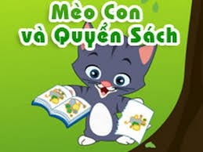

**Mèo con và quyển sách**

Mèo con ngồi bên một hốc cây, trên tay chú là quyển sách tậo tô rất mới, rất đẹp. Mèo con ngắm nghía một lúc rồi “soạt! soạt!”, chú ta xé quyển sách. Thấy vậy, bác Gà trống đang kiếm mồi gần đó liền hỏi:  
–    Cháu làm gì thế?  
–    Dạ cháu xé sách để gấp đồ chơi đấy ạ! – Mèo con trả lời.  
Rồi Mèo con hớn hở ngắm những con vật vừa gấp của mình. Còn bác Gà TRống thì nghiêm mặt nhắc:  
– Vậy là chú đã làm hỏng quyển sách rồi đó! Phải biết giữ gìn sách vở chứ!  
Mèo con cầm đồ chơi cạhy đi. Vừa đi chú ta vừa lẩm bẩm:” Có thế mà bác Gà Trống cũng mắng. Mình xé quyển sách thì có gì ghê gớm đâu?”. Bác Gà Trống nghe thấy những lời đó liền nói với theo:” Đúng là một chú Mèo không biết nghe lời, hư quá!”.  
Tối hôm đó, nằm trên giường. Mèo Con cứ thắc mắc mãi: “Mình cẳhng làm điều gì xấu cả. Vì sao bác Gà Trống lại bảo mình hư nhỉ?”. Rồi chú ngủ thiếp đi. Trong giấc mơ. Mèo con thấy những bức tranh và chữ cái quen thuộc cảu quyẩn sách hiện ra. Ai cũng trách móc chú và bảo lần sau không làm bạn với chú nữa.  
Tỉnh dậy, Mèo Con vội tìm những mảnh giấy rách đem dán lại. Chú đưa cho bác Gà Trống xem:  
– Bác Gà Trống ơi! Cháu đã dán lại quyển sách rồi này!  
BÁc Gà Trống nhìn quyển sách tỏ vẻ rất ngạc nhiên rồi lắc đầu cáhn nản. Thì ra Mèo Con đã dán nhầm lung tung, trang nọ lẫn trang kia, mảnh nọ chồng lên mảnh kia. Rồi bác Gà Trống châm rãi bảo:  
– Sách vở là người là bạn tốt. luôn mang đến cho chúng ta nhiều điều bổ ích. Nếu lỡ tay làm rách thì chớ có dán lại ẩu như thế này nhé!  
Mèo Con ngượng ngiụ nhìn bác Gà Trống khẽ nói:  
– Vâng ạ! Cháu hiểu rồi ạ!  
Từ đó, Mèo Con không xé sách nữa mà học xong, chú lại cất đi cẩn thận.

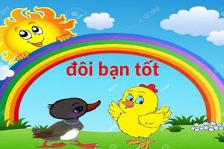

**Đôi bạn tốt**

 Thím Vịt bận đi chợ xa đem con đến gởi bác gà mái mẹ. Gà mái mẹ gọi con ra chơi với Vịt con.Gà con xin phép mẹ dẫn Vịt con ra vườn chơi và tỡm giun để ăn. gà con nhanh nhẹn đi trước. Vịt con lạch bạch theo sau. Thấy Vịt con chậm chạp, Gà con tỏ ra không thích lắm. Ra tới vườn, Gà con lấy hai chân bới đất tỡm giun. Ngún chõn của Vịt có màng không bới đất được. Vịt con cứ lạch bạch khiến đất bị nén xuống. Gà con không tài nào tỡm giun được. Gà con tức quá nói với Vịt con :  
-Bạn chẳng biết bới gỡ cả, bạn đi chỗ khác chơi để tôi bới một mỡnh vậy.  
Vịt con thấy Gà con cỏo với mỡnh cũng buồn, liền bỏ ra ao tỡm tộp ăn. Một con Cáo mắt xanh, đuôi dài nấp trong bụi rậm, thấy Gà con đi tỡm mồi một mỡnh định nhảy ra vồ. Gà con sợ quá vội ba chân bốn cẳng chạy ra bờ ao. Gà con vừa chạy vừa kêu : “Chiếp, chiếp, chiếp !”.  
Vịt con đang lặn ngụp tỡm tộp, nghe tiếng bạn gọi vội lướt nhanh vào bờ kịp cừng bạn ra xa. Cỏo chạy tới bờ đó thấy Gà và Vịt đang ở gần ao sâu. Chờ mói khụng được, Cáo liếm mép và bỏ đi. Nhờ Vịt có đôi chân như mái chèo bơi rất nhanh mà Gà con thoát chết… Lúc này Gà con mới thấy việc mỡnh đuổi Vịt con là không tốt, và xin lỗi bạn. Vịt con không giận mà cũn mũ tộp cho gà con ăn.  
Từ đấy mỗi khi Vịt con đến chơi  Gà con mừng tíu tít đi tỡm giun cho Vịt con ăn. Gà con nhanh nhẹn đi trước, Vịt con lạch bạch theo sau. Hai bạn gà và Vịt rất quý mến nhau